Тема урока: Компьютерная графика. 5 класс.
Цель урока: Активизация познавательной деятельности учащихся, повышение мотивации учебной деятельности.
Задачи:
- Обобщить представления учащихся об этапах создания текстовых документов. Повторение и закрепление знаний, приобретенных на уроках;
- Ознакомить учащихся с графическими возможностями компьютера.
- Сформировать представление о графическом редакторе, о его возможностях Расширение кругозор и информационную культуру учащихся.
- Ознакомить учащихся с инструментами графического редактора ;
- Внедрение мультимедийных технологий в процесс обучения.
Тип урока: комбинированный - урок повторения пройденного и изучения нового материала.
Оборудование: компьютерная презентация, Интернет – ресурсы: http://interneturok.ru/, программа Paint, интерактивная доска, компьютеры.
    - Организационный момент.
Приветствие, проверка готовности к уроку.
    - Актуализация и проверка знаний.
Ребята, на предыдущем уроке мы с вами завершили работу с текстовым редактором, но мы еще к нему будем возвращаться и знания, которые вы получили, на предыдущих уроках, нам сегодня пригодятся. Давайте вспомним каковы основные элементы окна текстового редактора (слайд 1):
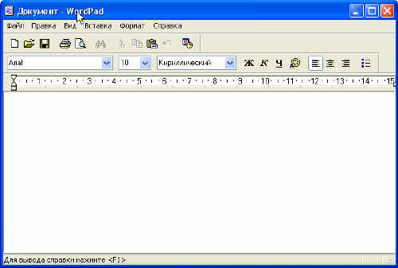

Разгадывание кроссворда (слайд 2)
Понятия вспомнили, давайте вспомним основные понятия. (У детей карточки с заданиями. Работа в парах).
По горизонтали:
- Некоторое количество рядом стоящих символов, которые можно рассматривать как единое целое. Им может быть отдельное слово, строка, абзац, страница. (Фрагмент)
- Упорядочивание информации в определенном порядке: по алфавиту, по номерам или в хронологической последовательности. (Сортировка)
- Второй этап подготовки документа на компьютере, в ходе которого исправляются обнаруженные ошибки и вносятся изменения. (Редактирование)
- Этап подготовки документа, на котором ему придается тот вид, который документ будет иметь на бумаге. (Форматирование)
- Минимальная единица текстовой информации: цифра, буква, знак препинания и т.д. (Символ)
- Любое словесное высказывание, напечатанное, написанное или существующее в устной форме. (Текст)
- Относительно законченная в смысловом отношении часть текста, выделенная отступом. (Абзац)

По вертикали:
Вид изображения, созданного при помощи инструментов рисования и черчения. (Графика)
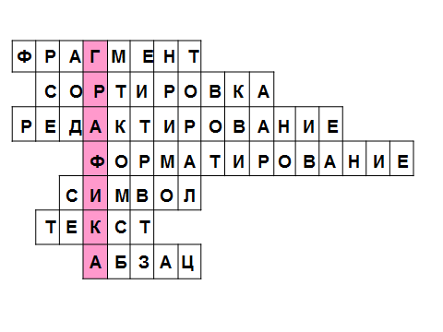
- А где вы уже встречались с графикой? (на уроках рисования, в художественных школах и т.д.)

Изучение нового материала.
- Сегодня мы познакомимся с графическим редактором Paint и более подробно изучим инструменты графического редактора.
Работа в тетрадях
Запишите число и тему урока (слайд 3)
- Для чего люди пользуются графическими объектами, графикой?
- А что такое графика? (слайд 4)
- А что мы отнесем к графическим объектам? (слайды 5 – 9)

- Что называют компьютерной графикой? (Изображения, созданные с помощью компьютера, называют компьютерной графикой) (слайд 10)
- Какие существуют программы для работы с графическими
изображениями? (Paint, Paint.NET, Adobe Photoshop, CorelDRAW и т.д.)
- В каких сферах деятельности применяют компьютерную графику?
Наиболее простая из данных программ – графический редактор Paint. Графический редактор – это программа для создания и редактирования картинок, поздравительных открыток, приглашений, рекламных объявлений и других изображений (слайд 11).
Рассмотрим основные приемы работы с этой программой. Paint находится в группе программ Стандартные: Пуск – Программы – Стандартные – Paint (слайд 12). Рассмотрим окно графического редактора, которое появляется сразу после загрузки программы на экране компьютера (слайд 13, 14).
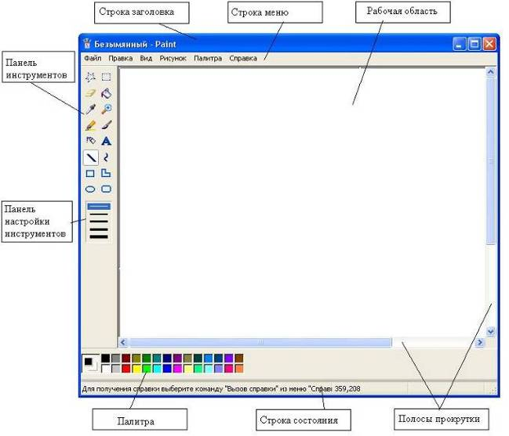

Что общего у окна текстового редактора и окна графического редактора?
Рабочая область – место, где вы будете рисовать. В меню Рисунок в пункте Атрибуты можно выбрать размер рабочего холста: ширину и высоту.
С левой стороны окна располагается набор инструментов и панель их настройки. Для выбора инструмента указатель мыши помещается в поле с изображениями инструментов. Нужный инструмент выбирается щелчком левой кнопки мыши на его изображении (пиктограмме).
Я прошу Вас взять таблицу с инструментами графического редактора, которые у вас лежат на столах и положить перед собой. Сейчас мы посмотрим фрагмент видеоролика и после его просмотра вы должны заполнить эту таблицу (слайд 15).
Инструменты графического редактора
Обозначение | Назначение
выделение
выделение произвольной области
карандаш
кисть
заливка области цветом
ластик
выбор цветов
масштаб
распылитель
линия
кривая линия
прямоугольник
эллипс
Многоугольник
скругленный многоугольник
надпись

Карандаш – позволяет провести линию.
Кисть – более широкая линия. В окне под панелью инструментов можно выбрать форму кисти.
Ластик – используется для стирания объектов. Размер ластика также можно выбрать под панелью инструментов.
Распылитель – позволяет создавать размытые пятна.
Линия – используется для построения прямых линий методом протягивания. Если при построении удерживать нажатой клавишу Shift, то линии будут горизонтальные, вертикальны или направленные под углом 450.
Кривая – строит кривую линию в три приема: вначале строится прямая линия, а затем задается изгиб. Чтобы нарисовать прямую линию, протащите указатель мыши по области рисования. Для задания изгиба установите указатель мыши по одну из сторон прямой вершину дуги, нажмите кнопку мыши и протяните, а затем измените кривизну дуги, перетаскивая указатель в другом направлении.
Эллипс – для создания эллипса протащите указатель по диагонали эллипса. Чтобы нарисовать круг, удерживайте нажатой клавишу Shift при перетаскивании указателя.
Прямоугольник – для создания прямоугольника протащите указатель по диагонали создаваемого прямоугольника. Для создания квадрата перетаскивайте указатель, удерживая нажатой клавишу Shift.
Скругленный прямоугольник – строится так же, как и обычный прямоугольник.
Заливка – используется для заливки замкнутых областей. Если щелкнуть внутри замкнутой области, для которой требуется выполнить заливку, левой кнопкой мыши, она зальется цветом основного цвета, правой – фоновым цветом.
Почти каждый инструмент можно настраивать: устанавливать толщину линии, размер и форму кисти, карандаша, ластика и т.д. Для этого под инструментами помещена панель Настройка инструментов.
Основной цвет, которым будем рисовать, выбирается из палитры щелчком левой клавиши мыши, фоновой цвет, который как бы подкладывается под белый холст, – щелчком правой кнопки. При этом на экране текущих цветов квадрат, расположенный сверху, заполнится основным цветом.
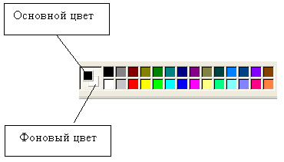

По умолчанию используется чёрный основной и белый фоновый цвета.
(В демонстрационном режиме ученикам показывается, как загружается графический редактор Paint, указываются основные элементы окна, называются инструменты рисования.)

Физкультминутка.
    - Практическая работа (Ученики выполняют задания на компьютере)
Выполнение практической работы №10 (учебник информатики 5 класс, автор Босова Л.Л.)
    - Поведение итогов (проводится фронтальный опрос учащихся).
- С чем мы сегодня ознакомились?
- Что общего, а что различного в элементах окна текстового и графического редакторов?
- Какие новые термины вы узнали?
- Какие существуют этапы создания рисунка?
Выставление оценок за урок.
    - Домашнее задание (слайд 16).
§2.10 (стр. 95-101);рабочая тетрадь №№51-52+ таблица стр. 84

Список литературы и Интернет ресурсов:
- Босова Л. Л. Информатика: учебник для 5 класса. – М.: БИНОМ, Лаборатория знаний, 2010.
- Босова Л. Л. Информатика и ИКТ: рабочая тетрадь для 5 класса. – М.: БИНОМ, Лаборатория знаний, 2009.
- Босова Л. Л. Уроки информатики в 5-6 классах: Методическое пособие/ Л. Л. Босова, А. Ю. Босова – М.: БИНОМ, Лаборатория знаний, 2006.
- http://metodist.lbz.ru – сайт методической службы издательства БИНОМ.
- http://interneturok.ru/school/informatika/5-klass/bglava_1b/cozdanie_i_redaktirovanie_izobrazhenij_v_rastrovom_redaktore_paint

